



彗星ってどんな天体？

長く伸びる尾をもつ彗星は，突然夜空にあらわれ，星座をつくる恒星や明るく輝く惑星とはまったく異なるその姿から，不吉な前兆と考えられていたこともあったようです．

　この彗星は，太陽系の果て（太陽から地球までの距離の数千～数万倍）にある「オールトの雲」と呼ばれるところからやってくると考えられています．オールトの雲そのものはまだ見つかっていませんが，その大部分は氷で，砂粒みたいな塵（ちり）が混ざっている少し汚れた雪だるまみたいなものが，雲みたいにうっすらと太陽系を大きく取りまいて分布していると推測されています．

　彗星は，そのオールトの雲のほんのひとかけらが太陽に引かれて太陽系の中心に向かって落ちてくる天体です．ですから，彗星そのものも砂混じりの雪だるまみたいな天体で，太陽に近づくとその熱で表面の氷が溶けて蒸発し，塵とともに彗星の特徴である尾をつくるのです．



アイソン彗星を見よう！

***◇いつどこで見える？***

　アイソン彗星は，太陽系のはるか彼方からやってきて，太陽すれすれをまわり，再び太陽系の果てへ去っていきます．太陽に一番近づくのが11月29日（金）．そのあと地球にもっとも近づくのが12月27日（金）です．この間の12月上旬から中旬のあたりが見頃です．では何時頃どちらを見ればよいのでしょうか？

アイソン彗星は夜明け前の東の空にあります．図は，12月の朝６時の東の空です．図の中央下から左上に向かって伸びているやや太い線が，彗星の公転軌道を表しています．線の下の数字が日付で，たとえば12月13日には図中の「13」のすぐ右上の○の位置にアイソン彗星が見えます．６時を過ぎると薄明が始まって東の空は明るくなってきますから，できれば５時半くらいに見るのがよいでしょう．この時点でアイソン彗星はほぼ真東の地平線から２０度ほど上がったところにあります．「２０度」という高さの目安ですが，腕を前にまっすぐ水平に伸ばして握りこぶしを縦にしたときのこぶしの下から上までの幅がだいたい１０度になります．東の空が開けて，街明かりなどがあまりない場所で見るのがオススメです．

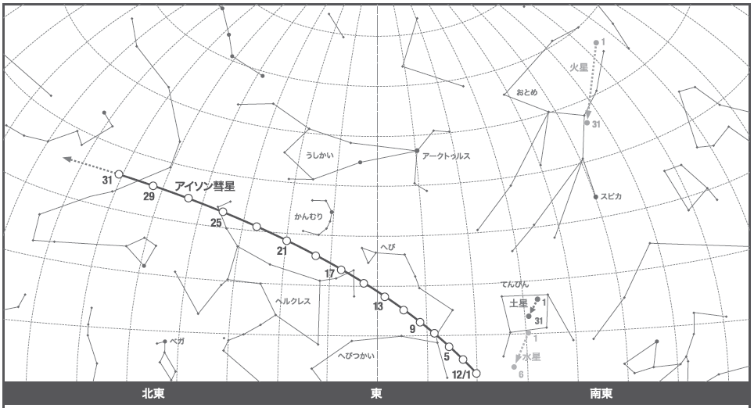

※12月のアイソン彗星です．彗星の右には土星もありますね．せっかくのチャンス，土星にも双眼鏡を向けてみましょう．

なお，太陽はこの図の「東」と「南東」の間の地平線のすぐ下にあり，このあと地平線上に上ってきます．彗星の位置が毎日少しずつ太陽から離れていくことがわかりますね．



***◇望遠鏡はいる？***

　彗星はぼんやりと広がった淡く光る天体です．望遠鏡で倍率にしてしまうと，狭い範囲しか見えず，また天体も暗くなってしまうので，かえって見えにくくなります．最適なのは双眼鏡です．高い倍率のものではなく，７，８倍くらいのものの方がよく見えます．

***◇どんな風に見える？***

　彗星を流れ星と同じような天体と勘違いしている人がいますが，まったく違います．流れ星は，地球大気に小さな砂粒みたいなものが高速で飛び込んで発光するもので，光って見えるのはほぼ一瞬のことです．それに対して彗星は地球からずっと遠くにありますから，私たちが彗星を見てもその動きはほとんどわかりません．

　肉眼や双眼鏡で彗星を見たときの印象は「うっすらと白っぽい雲の切れはし」みたいな感じで，目が慣れるとさらに淡く光る尾が伸びているのがわかるかもしれません．

***◇写真に撮れる？***

　はい，写真にも撮れます．本格的なカメラでなくても，コンパクトデジカメや一眼デジカメがあればOKです．携帯電話やスマートフォンのカメラでもいいですが，シャッタースピードを１～数秒程度にできるとなおよいでしょう．このとき大切なのは，カメラを三脚などに載せて固定しておくことです．手持ちで撮影すると，１秒の露出でもぶれてしまいます．せっかくのチャンス，ぜひ撮影にも挑戦してみてください．